При кашле или чихании обязательно прикрывайте рот, по возможности - одноразовым платком, если его нет - ладонями или локтевым сгибом.
Пользуйтесь только личной или одноразовой посудой.
Изолируйте от домочадцев свои предметы личной гигиены: зубную щетку, мочалку, полотенца.
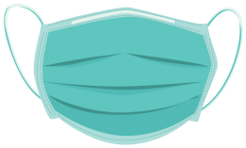
Проводите влажную уборку дома ежедневно, включая обработку дверных ручек, выключателей, панелей управления оргтехникой.
Правильно носите маску!
Чтобы обезопасить себя от заражения, крайне важно правильно носить маску.
Маска должна тщательно закрепляться, плотно закрывать рот и нос, не оставляя зазоров;
- старайтесь не касаться поверхностей маски при ее снятии, если вы ее коснулись, тщательно вымойте руки с мылом или спиртовым средством;
- влажную или отсыревшую маску следует сменить на новую, сухую;
- не используйте вторично одноразовую маску;
- использованную одноразовую маску следует немедленно выбросить.
Маска уместна, если вы находитесь в месте массового скопления людей, в общественном транспорте, а также при уходе за больным, но она нецелесообразна на открытом воздухе.
Во время пребывания на улице полезно дышать свежим воздухом и маску надевать не стоит.
Ведите здоровый образ жизни!
Здоровый образ жизни повышает сопротивляемость организма к инфекции. Соблюдайте здоровый режим, включая полноценный сон, потребление пищевых продуктов богатых белками, витаминами и минеральными веществами, физическую активность.
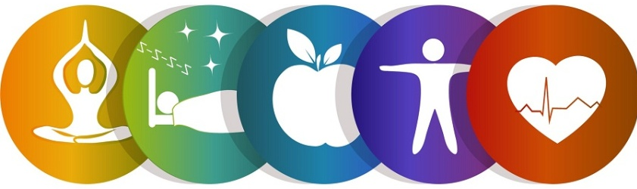

Муниципальное казенное общеобразовательное
учреждение Гаринская средняя общеобразовательная школа

Профилактика коронавируса, гриппа и других острых респираторных вирусных инфекций в школе
Вирусы коронавирусной инфекции, как и гриппа, вызывают респираторные заболевания разной тяжести. Что нужно знать, чтобы избежать заболевания? Как вести себя в случае, если болен кто-то из близких? Как обезопасить себя в условиях общеобразовательного учреждения? Об этом читай и следуй правилам!
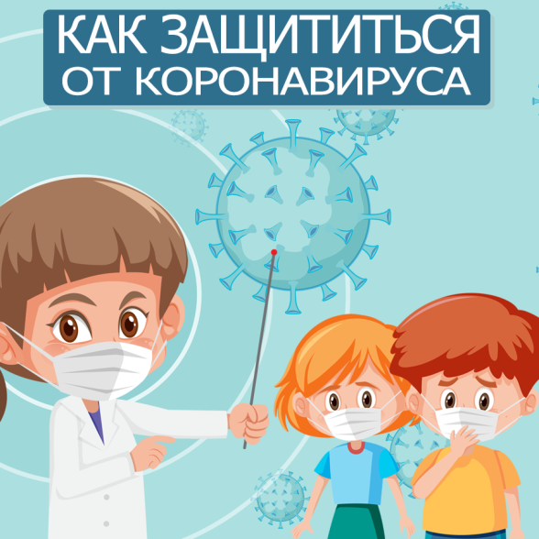

Симптомы коронавируса:
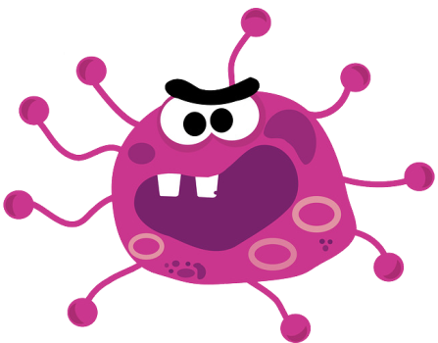
-повышение температуры тела,
-сухой кашель,
-утомляемость.
Реже могут появляться
- боли в суставах и мышцах,
-заложенность носа,
-головная боль,
- боль в горле,
-диарея,
-потеря вкусовых ощущений.

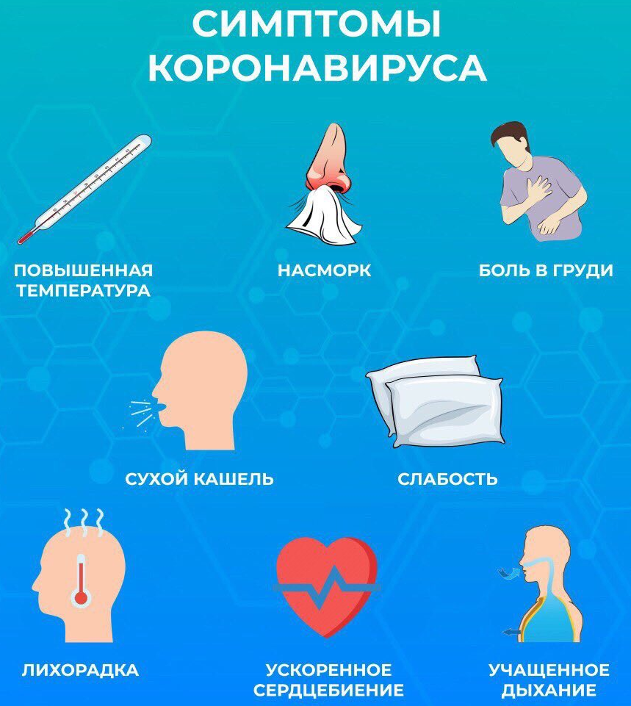

Насколько заразен COVID-19?
- Человек, болеющий коронавирусом, может заразить еще 3,3-5,5 человек вокруг себя.
Как не заразиться
Мойте руки после посещения транспорта, прикосновений к дверным ручкам, деньгам, оргтехнике. Уделите особое внимание тщательному намыливанию (не менее 20 секунд) и последующему полному осушению рук.
Прикасайтесь к лицу только недавно вымытыми руками. При отсутствии доступа к воде и мылу, для очистки рук используйте дезинфицирующие средства на спиртовой основе.
Надевайте одноразовую медицинскую маску в людных местах и транспорте. Менять маску надо каждые 2-3 часа, повторно использовать маску нельзя.
Избегайте близких контактов и пребывания в одном помещении с людьми, имеющими видимые признаки ОРВИ (кашель, чихание, выделения из носа).

Не прикасайтесь голыми руками к дверным ручкам, перилам, другим предметам и поверхностям в общественных пространствах.
Ограничьте приветственные рукопожатия, поцелуи и объятия.

Чаще проветривайте
помещения.

Не пользуйтесь общими полотенцами.

Как не заразить окружающих

Контактируйте со здоровыми людьми (приветственные рукопожатия, поцелуи) как можно реже.
Если вы испытываете недомогание, но вынуждены общаться с другими людьми, используйте одноразовую маску, обязательно меняя ее на новую каждый час.
